**Файлы Docker**

Основной файл Docker хранится в директории Docker **- docker-compose.yml**

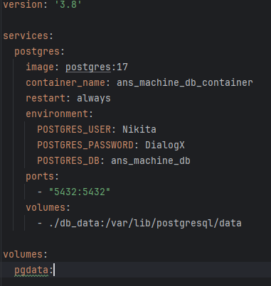

Создание Dockerfile

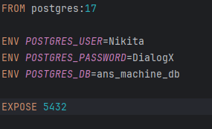

**Работа с docker**  
  
**Запуск Docker**. Все данные для запуска докера хранятся в файле docker-compose.yml (обязательно перейти в директорию Docker через cd)



Дополнительные команды

Запуск контейнера



Остановка контейнера



Проверка состояния (Показывает текущий запущенный контейнер)



**Работа с таблицами**

После запуска контейнера можно подключиться к базе следующей командой



Дополнительные команды

Просмотр списка баз данных



Просмотр списка таблиц



Все возможные sql запросы

